《盐城市亭湖区2024-01号土地征收成片开发方案》
（征求意见稿）

为满足城市发展用地需求，规范征地程序，保障被征地农民合法权益，根据《中华人民共和国土地管理法》（2019年）、《自然资源部关于印发<土地征收成片开发标准>的通知》（自然资规〔2023〕7号）、《江苏省自然资源厅关于开展土地征收成片开发方案编制工作的通知》（苏自然资函〔2021〕15 号）、《省政府关于印发江苏省被征地农民社会保障办法的通知》（苏政发〔2021〕87号）、《盐城市人民政府关于公布盐城市市区征地区片综合地价执行标准的通知》（盐政发〔2020〕61 号）、《盐城市人民政府关于印发盐城市被征地农民社会保障实施办法的通知》（盐政规发〔2022〕4号）等政策规定，盐城市亭湖区人民政府组织编制了《盐城市亭湖区2024-01号土地征收成片开发方案》。现公示如下：
一、片区基本情况
本方案全部位于南洋镇，包括7个片区，为：洋湾新城片区1，开发片区范围总面积9.1917公顷；洋湾新城片区2，开发片区范围总面积10.3927公顷；洋湾新城片区3，开发片区范围总面积4.9398公顷；洋湾新城片区4，开发片区范围总面积5.73公顷；洋湾新城片区5，开发片区范围总面积9.1853公顷；东环路东侧片区，开发片区范围总面积99.2556公顷；小W湾片区，开发片区范围总面积59.5150公顷；（成片开发范围以最终批复为准），片区类型均为产城融合型片区。
二、成片开发的必要性
7个片区均位于大洋湾组团范围内。开发片区的划定，对大洋湾康养片区的发展起到重要的推动作用。
大洋湾组团是以城市休闲功能为基础、以本土文化为依托，以新型休闲旅游市场为导向，集城市观光、休闲度假、游乐观赏、健康养生为一体的文化休闲集聚区，依托大洋湾优美的自然风光，已成为名副其实的生态城市新组团。
根据最新的大洋湾组团详细规划形成“一廊两湾、一核双心六片区”的空间布局结构，形成以文化服务设施为载体，形成集文体、商业、居住为一体的、具有湿地文化特色的综合片区，目前大洋湾组团详细规划已通过市规委会。洋湾新城周边道路、小w湾片区道路、洋湾新城学校、东环路商业和医院、小w湾高端康养等项目正在积极筹备建设。
通过土地征收成片开发方案的编制将有序推动片区内的地块开发时序，控制地块开发面积，使其更具规范性、合理性，有效促进盐城市亭湖区产业布局用地的节约集约利用。
三、公益性用地
片区内公共管理与公共服务设施用地、绿地与广场用地、道路与交通设施用地属于公益性用地，划定的7个片区内，产城融合类开发片区公益性用地比例均已达40%以上的要求，满足《江苏省土地征收成片开发方案编制指南》（试行）的要求。
四、规划符合情况
1、本方案符合国民经济和社会发展规划的发展定位要求，已纳入国民经济和社会发展年度计划。
2、成片开发范围全部位于城镇开发边界内。
3、根据相关规划，片区规划地类包括居住用地、道路与交通设施用地、公共管理与公共服务设施用地、绿地与广场用地等，本方案符合控制性详细规划。
五、永久基本农田及生态保护情况
本方案不涉及永久基本农田和生态保护红线，也不涉及省级生态空间管控区。
六、拟建项目、开发时序和实施计划
成片开发范围内拟建设项目以住宅项目为主，配套建设基础设施、公共服务类项目，计划在2024至2027年分批次启动土地征收工作。
七、征地农民利益保障
为维护被征地农民和农村集体经济组织的合法权益，规范征地补偿程序，根据《省政府关于印发江苏省被征地农民社会保障办法的通知》（苏政发〔2021〕87号）、《盐城市人民政府关于公布盐城市市区征地区片综合地价执行标准的通知（盐政发〔2020〕61号）》、《盐城市人民政府关于印发盐城市被征地农民社会保障实施办法的通知》（盐政规发〔2022〕4号）等相关文件规定开展工作。

接待时间：工作日8:30-11:30，14:30-18:00
联系电话：0515-68603503
盐城市亭湖区人民政府
2024年1月04日
附图：
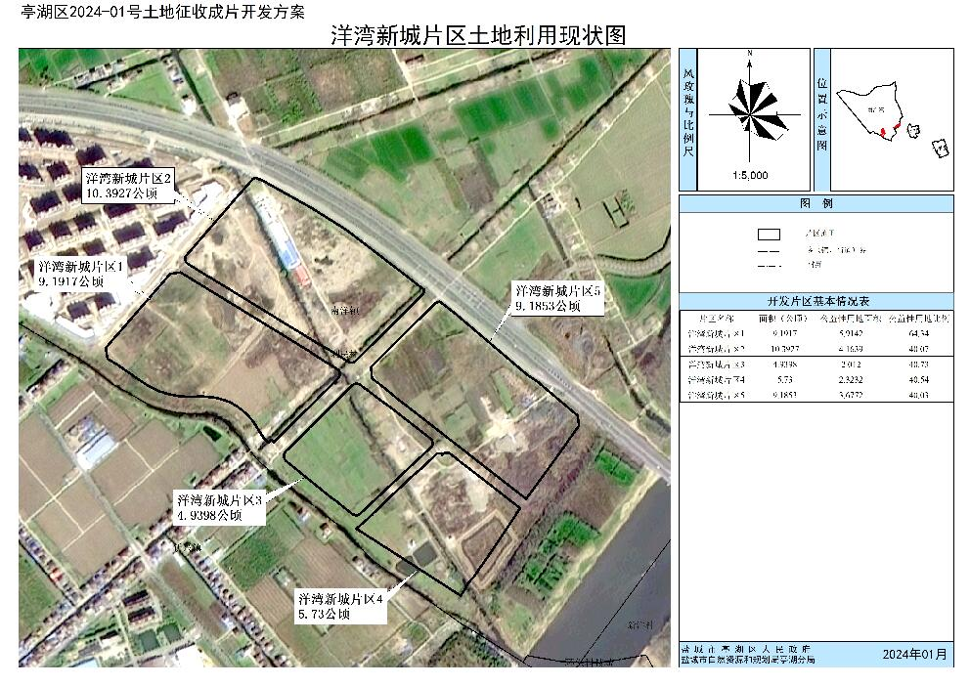

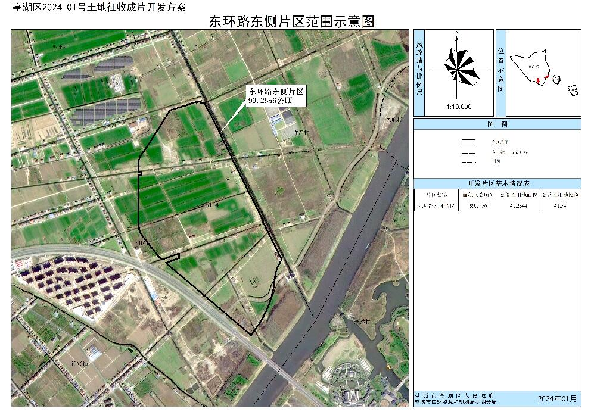
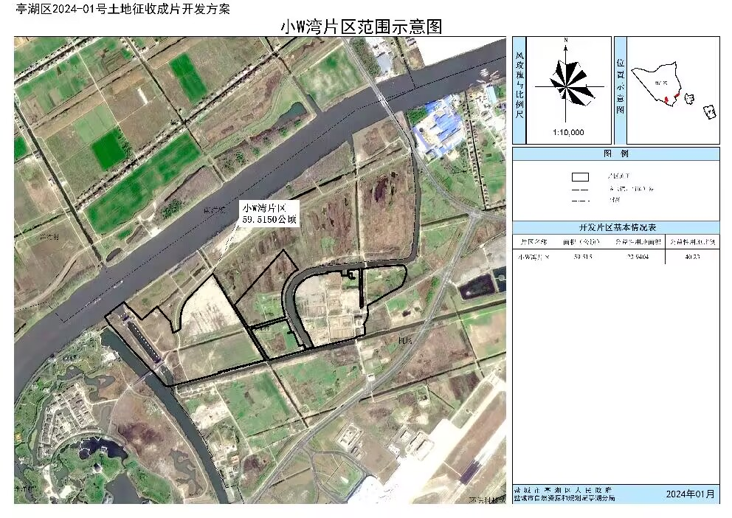
（成片开发范围以最终批复为准）

